 | STANDSZK/F3, wyd. 1, 30.06.2006r  ZAPROSZENIE NA SZKOLENIE

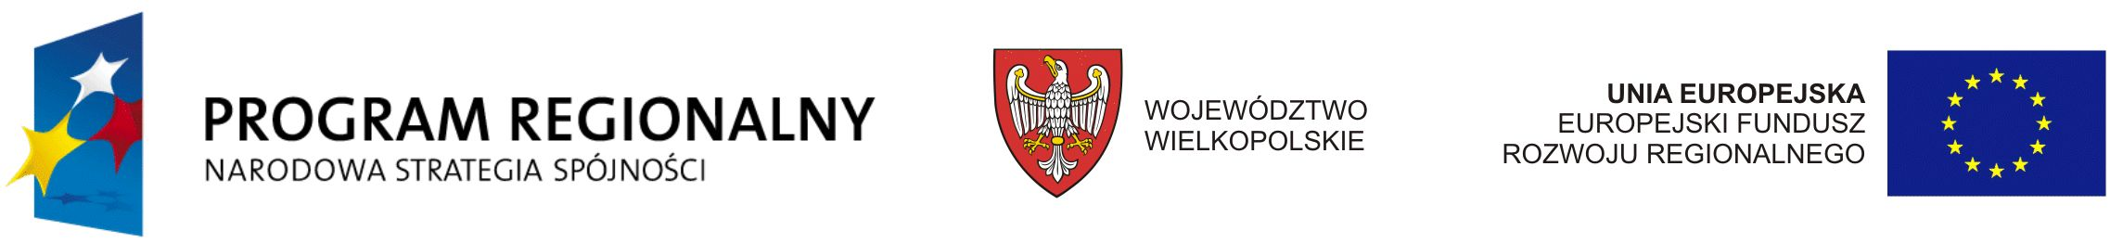

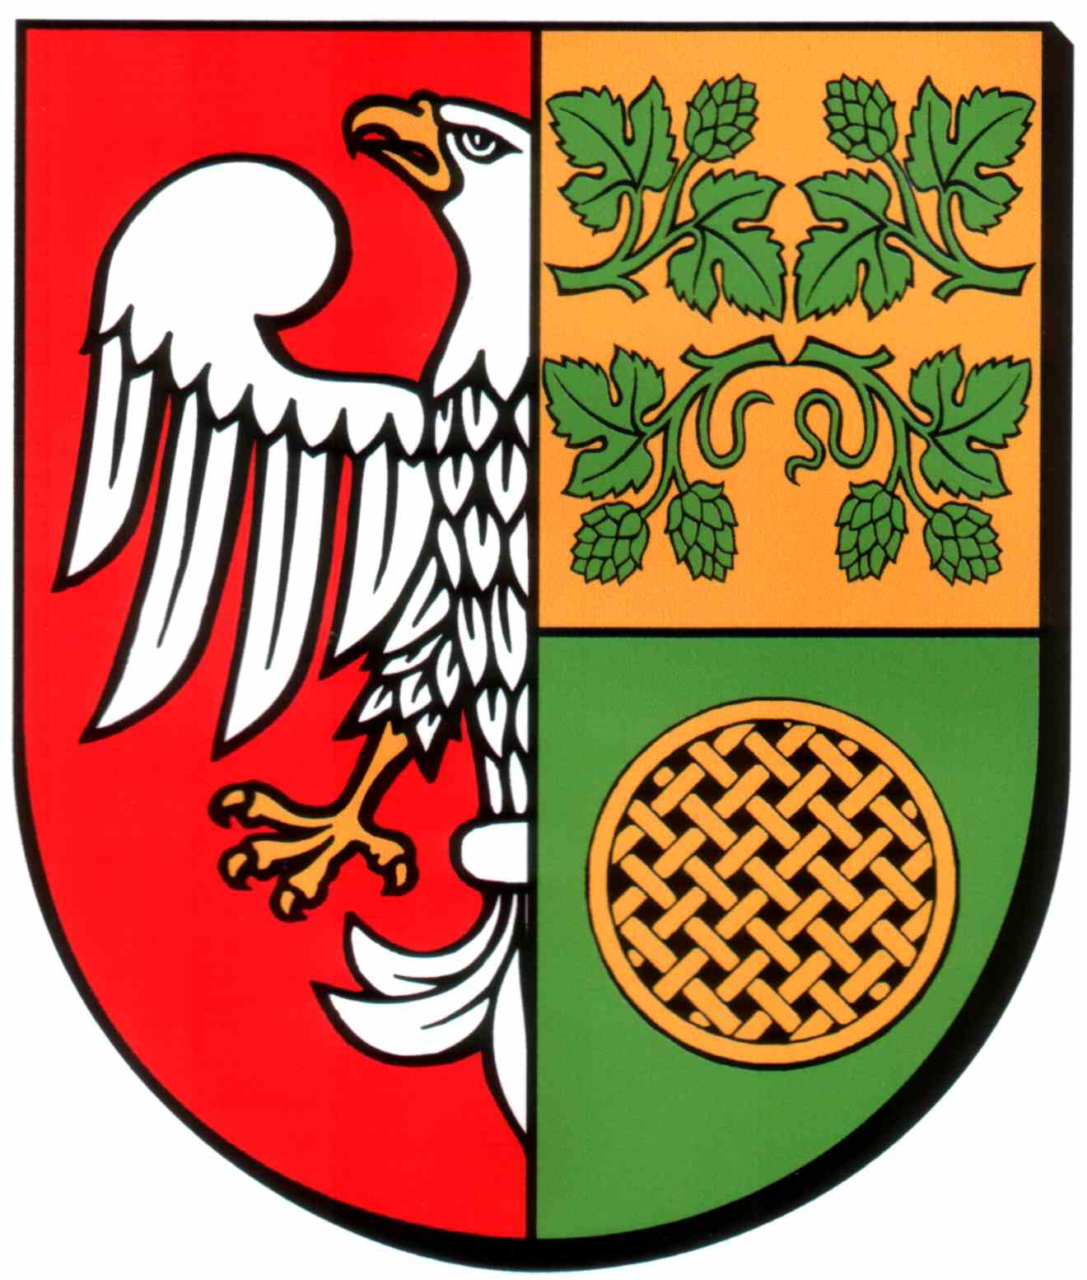

Nowy Tomyśl, data 18.11.2008 r.

Prowadzisz firmę ? Zamierzasz rozpocząć działalność gospodarczą ?

Nowotomyska Izba Gospodarcza, Starostwo Powiatowe w Nowym Tomyślu, Punkt Informacyjny WRPO w Nowym Tomyślu wspólnie z Wielkopolskim Ośrodkiem Doradztwa Rolniczego w Poznaniu
zapraszają do udziału w bezpłatnym seminarium
DOTACJE DLA PRZEDSIĘBIORCÓW W RAMACH
PROGRAMU ROZWOJU OBSZARÓW WIEJSKICH
ORAZ
WIELKOPOLSKIEGO REGIONALNEGO PROGRAMU OPERACYJNEGO NA LATA 2007 – 2013

2 grudnia 2008r. (wtorek), godz. 13:00 – 17:00
sala sesyjna Nowotomyskiego Ośrodka Kultury ul. Tysiąclecia Nowy Tomyśl

Seminarium skierowane jest do przedsiębiorców oraz osób fizycznych, które zamierzają rozpocząć działalność gospodarczą.
Główne tematy seminarium:

- Pożyczki dla małych przedsiębiorstw oraz osób chcących rozpocząć działalność gospodarczą
w ramach Wielkopolskiej Agencji Rozwoju Przedsiębiorczości w Poznaniu
- Wielkopolski Regionalny Program Operacyjny na lata 2007 – 2013
Priorytet I Konkurencyjność przedsiębiorstw działanie 1.1 Rozwój mikroprzedsiębiorstw oraz
1.2 Wsparcie sektora MSP
- Program Rozwoju Obszarów Wiejskich 2007-2013 jako instrument polityki rozwoju obszarów wiejskich
- Działanie 3.2. Tworzenie i rozwój mikroprzedsiębiorstw

Wykładowcy: przedstawiciel Wielkopolskiej Agencji Rozwoju Przedsiębiorczości w Poznaniu,
pracownicy Punktu Informacyjnego WRPO w Nowym Tomyślu oraz pracownicy Wielkopolskiego Ośrodka Doradztwa Rolniczego w Poznaniu.

Udział w seminarium jest BEZPŁATNY!
Zgłoszenia prosimy przesyłać na Kartach Zgłoszeniowych (w załączeniu) na adres Nowotomyskiej Izby Gospodarczej, faxem: 0-61/ 44 20 185 lub mailem na adres a.kuczynska@nig.org.pl
do dnia: 28.11.2008 r.

Szczegółowe informacje można uzyskać pod numerem tel. (061) 44 20 185 oraz na stronie internetowej www.nig.org.pl .

Serdecznie zapraszamy do udziału w seminarium

